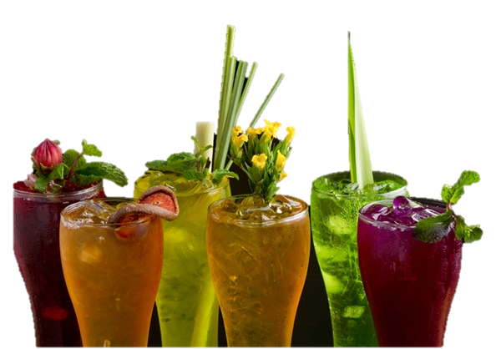
น้ำอัญชัน
น้ำเก๊กฮวย
น้ำลำไย

น้ำสมุนไพร “มายด์มิ้นท์”
น้ำเฉาก๊วย
20.-
น้ำดื่มสมุนไพรเพื่อสุขภาพ
น้ำกระเจี๊ยบ

